Vater-Kind Aktion der Familienunterstützenden Einrichtung St. Matthäus in Gailbach am Samstag den 15.10.2022
„Arbeiten auf dem Bauernhof“
„Das Beste ist der Matsch“, strahlte ein Vater während seine Tochter in Gummistiefeln die Tiefe einer braunen Pfütze erkundete. Auch den anderen Teilnehmern schien das „Schmuddelwetter“ nicht das Geringste auszumachen.
Die Aktion begann an diesem Samstag in Winzenhohl bereits in aller Frühe, denn die Tiere hatten Hunger und brauchten saubere Ställe.
Es gab viel zu tun! Mit passender Kleidung gerüstet und hochmotiviert machten sich die Männer mit ihren Kindern, nach einer kurzen Einführung durch die Familie Fleckenstein, an die Arbeit.
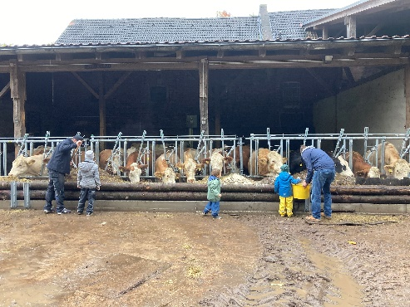
Zuerst musste gefüttert werden, denn einige der Kühe beschwerten sich schon lautstark.
Was für ein Abenteuer! Silage verteilen, Futter in Eimer füllen und darüber verstreuen und ein Stück trockenes Brot zu ergattern um die Lieblingskuh aus der Hand zu füttern, war alles andere als alltäglich für die Teilnehmer.

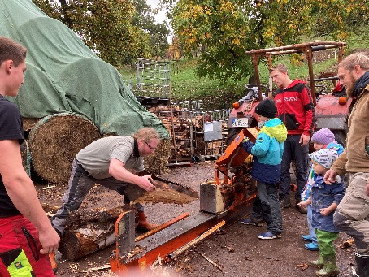
Natürlich kamen auch noch die Ziegen, die Hühner und letztendlich auch die Meerschweinchen zu ihrem Recht. Als alle Mägen gefüllt waren, ging es ans Misten. „Was vorne rein geht muss hinten wieder raus“ erklärte Stephanie Fleckenstein den faszinierten Kindern, während sie Mistgabeln und Schubkarren verteilte.
Zusammen war der Unterstand der Kühe in Windeseile sauber und das Einstreuen mit Haferstroh konnte beginnen. Kein Freizeitpark hätte mehr Spaß machen können! Es war wunderbar zu beobachten wie die Vater Kind-Teams aber auch die ganze Gruppe zusammenarbeiteten. An diesem Vormittag zeichneten sich die Männer gleichermaßen als liebevolle Väter und engagierte Helfer auf dem Hof aus.

Parallel dazu wurde mit einer beeindruckenden Maschine Holz gespalten, Runden in der Schaufel des Traktors gedreht und ein Pferd von der Koppel geholt um es für das anschließende Reiten vorzubereiten.
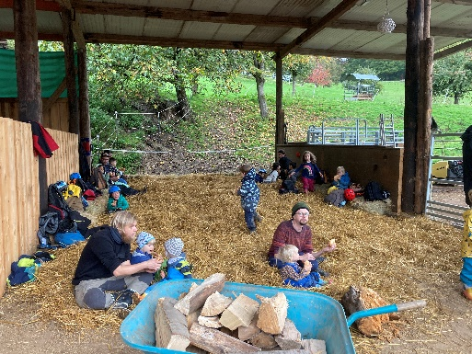
Noch während dem Reiten roch es verdächtig gut aus der Richtung der Feuerschale. Steffen Fleckenstein hatte begonnen die selbstgemachten Rindswürste zu grillen. Der wohlverdiente gemütliche Teil im vorher hergerichteten Strohlager konnte beginnen.
Frisch abgekochte Milch wurde verkostet und einige Kinder schwärmten noch nie so etwas Leckeres getrunken zu haben, was sich wohl hauptsächlich auf die entspannt-glückliche Atmosphäre zurückführen ließ.

Abschließend gab es dann noch einen Wettbewerb im Nüssesammeln der alle nochmal so richtig in Schwung brachte und der Gewinnerin 10 frische Eier vom Hof bescherte.
Das Zitat aus einer von mehreren Mails, die die KiTa im Laufe des Wochenendes erreichten, eignet sich hervorragend als Resümee:
„Der Morgen heute war wirklich ein tolles Erlebnis für uns. Die Bauernhoffamilie hat mich echt begeistert, ihre Leidenschaft für Ihre Arbeit und den Tag heute war in jeder Minute spürbar.“

Auch die KiTa bedankt sich ganz herzlich bei Stephanie und Steffen Fleckenstein sowie ihren Helfern, für die Kooperation bei dieser sehr gelungenen Aktion. Wir freuen uns schon aufs nächste Mal!

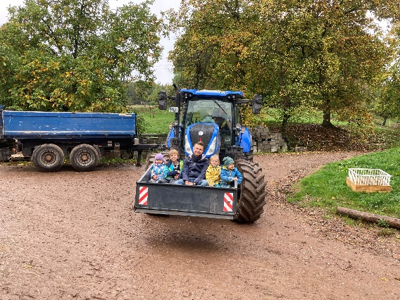
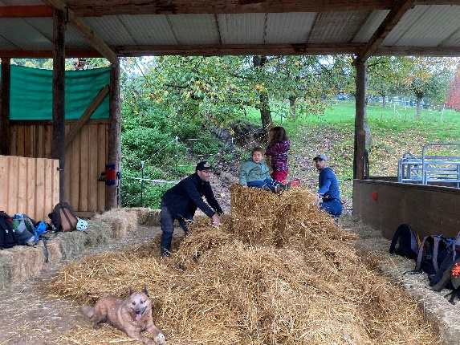

Claudia Remmele für die Familienunterstützenden Einrichtung St. Matthäus, Gailbach

